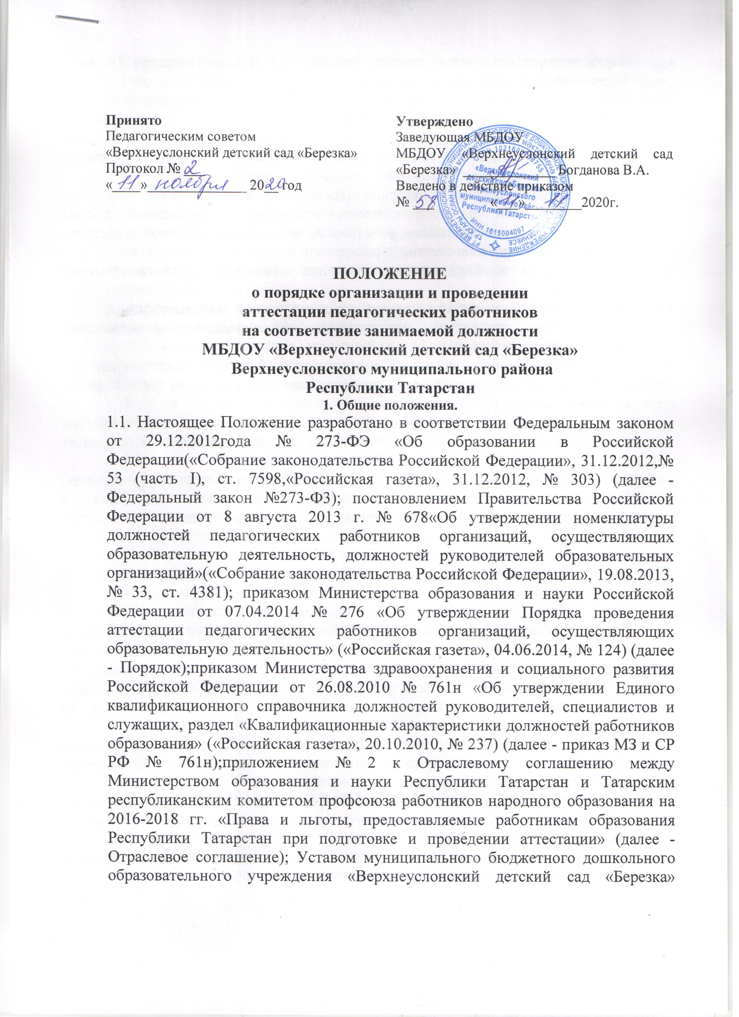

Верхнеуслонского муниципального района Республики Татарстан (далее - Учреждение), настоящим положением.
1.2. Аттестация педагогических работников проводится в целях подтверждения соответствия педагогических работников занимаемым ими должностям на основе оценки их профессиональной деятельности и по желанию педагогических работников в целях установления квалификационной категории (ч. 1 ст. 49 Закона)
1.3. Основными задачами проведения аттестации являются:
- стимулирование целенаправленного, непрерывного повышения уровня квалификации педагогических работников, их методологической культуры, профессионального и личностного роста;
- определение необходимости повышения квалификации педагогических работников;
- повышение эффективности и качества педагогической деятельности;
- выявление перспектив использования потенциальных возможностей педагогических работников;
- учет требований федеральных государственных образовательных стандартов к кадровым условиям реализации образовательных программ при формировании кадрового состава организаций;
- обеспечение дифференциации размеров оплаты труда педагогических работников с учетом установленной квалификационной категории и объема их педагогической работы.
1.4. Основными принципами проведения аттестации являются коллегиальность, гласность, открытость, обеспечивающие объективное отношение к педагогическим работникам, недопустимость дискриминации при проведении аттестации.

2. Аттестация педагогических работников в целях подтверждения соответствия
занимаемой должности
2.1. Аттестация педагогических работников в целях подтверждения соответствия педагогических работников занимаемым ими должностям проводится один раз в пять лет на основе оценки их профессиональной деятельности аттестационными комиссиями, самостоятельно формируемыми организациями (далее - аттестационная комиссия организации) (ч.2 ст. 49 Закона)
2.2. Аттестационная комиссия организации создается распорядительным актом руководителя в составе председателя комиссии, заместителя председателя, секретаря и членов комиссии.
2.3. В состав аттестационной комиссии организации в обязательном порядке включается представитель выборного органа соответствующей первичной профсоюзной организации.
2.4. Аттестация педагогических работников проводится в соответствии с распорядительным актом руководителя.
2.5. Руководитель знакомит педагогических работников с распорядительным актом, содержащим список работников организации, подлежащих аттестации, график проведения аттестации, под роспись не менее чем за 30 календарных дней до дня проведения их аттестации по графику.
2.6. Для проведения аттестации на каждого педагогического работника руководитель вносит в аттестационную комиссию организации представление.
2.7. В представлении содержатся следующие сведения о педагогическом работнике:
а) фамилия, имя. отчество (при наличии);
б) наименование должности на дату проведения аттестации;
в) дата заключения по этой должности трудового договора;
г) уровень образования и (или) квалификации по специальности или направлению подготовки;
д) информация о получении дополнительного профессионального образования по профилю педагогической деятельности;
е) результаты предыдущих аттестаций (в случае их проведения);
ж) мотивированная всесторонняя и объективная оценка профессиональных, деловых качеств, результатов профессиональной деятельности педагогического работника по выполнению трудовых обязанностей, возложенных на него трудовым договором.
2.8. Руководитель знакомит педагогического работника с представлением под роспись не позднее, чем за 30 календарных дней до дня проведения аттестации. После ознакомления с представлением педагогический работник по желанию может представить в аттестационную комиссию организации дополнительные сведения, характеризующие его профессиональную деятельность за период с даты предыдущей аттестации (при первичной аттестации - с даты поступления на работу).
При отказе педагогического работника от ознакомления с представлением составляется акт. который подписывается руководителем и лицами (не менее двух), в присутствии которых составлен акт.
2.9. Аттестация проводится на заседании аттестационной комиссии организации с участием педагогического работника.
Заседание аттестационной комиссии организации считается правомочным, если на нем присутствуют не менее двух третей от общего числа членов аттестационной комиссии организации.
В случае отсутствия педагогического работника в день проведения аттестации на заседании аттестационной комиссии организации по уважительным причинам, его аттестация переносится на другую дату, и в график аттестации вносятся соответствующие изменения, о чем руководитель знакомит работника под роспись не менее чем за 30 календарных дней до новой даты проведения его аттестации.
При неявке педагогического работника на заседание аттестационной комиссии организации без уважительной причины аттестационная комиссия организации проводит аттестацию в его отсутствие.
2.10. Аттестационная комиссия организации рассматривает представление, дополнительные сведения, представленные самим педагогическим работником, характеризующие его профессиональную деятельность (в случае их представления).
2.11. По результатам аттестации педагогического работника аттестационная комиссия организации принимает одно из следующих решений: соответствует занимаемой должности (указывается должность педагогического работника); не соответствует занимаемой должности (указывается должность педагогического работника).
2.12. Решение принимается аттестационной комиссией организации в отсутствие аттестуемого педагогического работника открытым голосованием большинством голосов членов аттестационной комиссии организации, присутствующих на заседании. При прохождении аттестации педагогический работник, являющийся членом аттестационной комиссии организации, не участвует в голосовании по своей кандидатуре.
2.13. В случаях, когда не менее половины членов аттестационной комиссии организации, присутствующих на заседании, проголосовали за решение о соответствии работника занимаемой должности, педагогический работник признается соответствующим
занимаемой должности.
2.14. Результаты аттестации педагогического работника, непосредственно присутствующего на заседании аттестационной комиссии организации, сообщаются ему после подведения итогов голосования.
2.15. Результаты аттестации педагогических работников заносятся в протокол, подписываемый председателем, заместителем председателя, секретарем и членами аттестационной комиссии организации, присутствовавшими на заседании, который хранится с представлениями, дополнительными сведениями, представленными самими педагогическими работниками, характеризующими их профессиональную деятельность (в случае их наличия), у руководителя.
2.16. На педагогического работника, прошедшего аттестацию, не позднее двух рабочих дней со дня ее проведения секретарем аттестационной комиссии организации составляется выписка из протокола, содержащая сведения о фамилии, имени, отчестве «при наличии) аттестуемого, наименовании его должности, дате заседания аттестационной комиссии организации, результатах голосования, о принятом аттестационной комиссией организации, решении. Руководитель знакомит педагогического работника с выпиской из протокола под роспись в течение трех рабочих дней после ее составления. Выписка из протокола хранится в личном деле педагогического работника.
2.17. Результаты аттестации в целях подтверждения соответствия педагогических работников занимаемым ими должностям на основе оценки их профессиональной деятельности педагогический работник вправе обжаловать в соответствии с законодательством Российской Федерации.
2.18. Аттестацию в целях подтверждения соответствия занимаемой должности не проходят следующие педагогические работники:
а) педагогические работники, имеющие квалификационные категории;
б) проработавшие в занимаемой должности менее двух лет в организации, в которой проводится аттестация;
в) беременные женщины;
г) женщины, находящиеся в отпуске по беременности и родам;
д) лица, находящиеся в отпуске по уходу за ребенком до достижения им возраста трех лет;
е) отсутствовавшие на рабочем месте более четырех месяцев подряд в связи с заболеванием.
Аттестация педагогических работников, предусмотренных подпунктами "г" и "д" настоящего пункта, возможна не ранее чем через два года после их выхода из указанных отпусков.
Аттестация педагогических работников, предусмотренных подпунктом "е" настоящего пункта, возможна не ранее чем через год после их выхода на работу.
2.19. Аттестационные комиссии организаций дают рекомендации работодателю о возможности назначения на соответствующие должности педагогических работников лиц, не имеющих специальной подготовки или стажа работы, установленных в разделе "Требования к квалификации" раздела "Квалификационные характеристики должностей работников образования" Единого квалификационного справочника должностей руководителей, специалистов и служащих и (или) профессиональными стандартами, но обладающих достаточным практическим опытом и компетентностью, выполняющих качественно и в полном объеме возложенные на них должностные обязанности.

3. Формирование аттестационной комиссии, ее состав и порядок работы
3.1. Аттестация педагогических работников с целью подтверждения соответствия работников занимаемым ими должностям проводится один раз в пять лет на основе оценки их профессиональной деятельности аттестационной комиссией, формируемой образовательной организацией (учреждением).
3.2. Аттестационная комиссия создается распорядительным актом заведующего в составе председателя комиссии, заместителя председателя, секретаря и членов комиссии и формируется из числа работников организации, представителя первичной профсоюзной организации.
3.3. Заведующий не может являться председателем аттестационной комиссии.
3.4. Персональный состав аттестационной комиссии утверждается распорядительным актом.
3.5. Состав аттестационной комиссии формируется таким образом, чтобы была исключена возможность конфликта интересов, который мог бы повлиять на принимаемые аттестационной комиссией решения.
3.6. Заседание аттестационной комиссии считается правомочным, если на нем присутствуют не менее двух третей ее членов.
3.7. Педагогический работник должен лично присутствовать при его аттестации на заседании аттестационной комиссии.
В случае невозможности присутствия работника в день проведения аттестации на заседании аттестационной комиссии по уважительным причинам (болезнь, командировка и др.) в график аттестации вносятся соответствующие изменения.
При неявке педагогического работника на заседание аттестационной комиссии без уважительной причины комиссия вправе провести аттестацию в его отсутствие.
3.8. Аттестационная комиссия рассматривает сведения о педагогическом работнике, содержащиеся в представлении работодателя, заявление аттестуемого с соответствующим обоснованием в случае несогласия с представлением работодателя, а также дает оценку соответствия педагогического работника квалификационным требованиям по занимаемой должности.
3.9. Члены аттестационной комиссии при необходимости вправе задавать педагогическому работнику вопросы, связанные с выполнением должностных обязанностей.
3.10. Секретарь аттестационной комиссии ведет протокол заседания аттестационной комиссии (далее - протокол), в котором фиксирует ее решения и результаты голосования.
Протокол подписывается председателем, заместителем председателя, секретарем и членами аттестационной комиссии, присутствовавшими на заседании.
3.11. По результатам аттестации педагогического работника аттестационная комиссия принимает одно из следующих решений:
-соответствует занимаемой должности (указывается должность работника);
-соответствует занимаемой должности (указывается должность работника) при условии прохождения профессиональной переподготовки или повышения квалификации;
- не соответствует занимаемой должности (указывается должность работника).
3.12. Решение аттестационной комиссией принимается в отсутствие аттестуемого педагогического работника открытым голосованием большинством голосов присутствующих на заседании членов аттестационной комиссии.
При равном количестве голосов членов аттестационной комиссии считается, что педагогический работник соответствует занимаемой должности.
При прохождении аттестации педагогический работник, являющийся членом аттестационной комиссии, не участвует в голосовании по своей кандидатуре.
Результаты аттестации педагогического работника, непосредственно присутствующего на заседании аттестационной комиссии, сообщаются ему после подведения итогов голосования.
3.13. Решение аттестационной комиссии оформляется протоколом, который вступает в
силу со дня подписания председателем, заместителем председателя, секретарем и членами аттестационной комиссии, принимавшими участие в голосовании.

4. Порядок проведения оценки знаний в форме конспекта (описания) занятия
4.1. Конспект (описание) занятия составляется участником оценки знаний в присутствии комиссии на бумажном или электронном носителе для учебной (возрастной) группы, которую педагогический работник ведет в текущем учебном году.
4.2. Перед началом оценки профессиональных знаний аттестуемому педагогу предлагается инструкция, содержащая правила проведения оценки профессиональных знаний, требования к форме и объему конспекта (описания), структуре занятия, перечень критериев, по которым будет оцениваться его работа.
4.3. Тему занятия предлагает член комиссии из числа тем, представленных в рабочей программе (учебно-тематическом плане на текущий учебный год). Выбор темы членом комиссии осуществляется непосредственно во время проведения оценки профессиональных знаний в начале данной процедуры. Тема занятия должна быть связана с освоением нового учебного материала.
Участник тестирования имеет право исключить отдельные темы, представленные в программе (плане), и по субъективным причинам для него не желательных (не более пяти).
Список тем, предложенных членом комиссии участникам оценки профессиональных знаний, передается в аттестационную комиссию.
4.4. Участнику оценки профессиональных знаний выдается для составления конспекта занятия не более 10-12 проштампованных листов. При оформлении работы на бумажном носителе каждый лист заполняется с двух сторон, страницы нумеруются.
Примерный объем конспекта - от 5 до 10 страниц.
Черновой вариант конспекта (далее - черновик) также оформляется на проштампованных листах и сдается членам комиссии вместе с работой. Наличие черновика не является обязательным требованием, он проверяется только при возникновении у членов комиссии вопросов по содержанию работы.
4.5. В конспекте (описании) занятия должен быть изложен развернутый план занятия с учетом требований и критериев, установленных на основании пункта 1.7 настоящего Регламента.
В ходе написания письменной работы педагогу предлагается раскрыть структуру и предметное содержание занятия, сформулировать цели и задачи занятия и его отдельных этапов, продемонстрировать владение методами и приемами мотивации учебной деятельности, организации учебной деятельности воспитанников, проиллюстрировав это примерами учета индивидуальных особенностей воспитанников и конкретных характеристик группы, в котором будет проводиться занятие. При написании конспекта занятия педагог может пропустить отдельные этапы или изменить структуру занятия в соответствии со своим индивидуальным видением его построения, письменно обосновав необходимость внесения изменений.
4.6. В случае, если конспект (описание) занятия не завершен аттестуемым работников в установленное для этого время, члены комиссии оценивают завершенную часть конспекта, включая черновик работы.
4.7. Оценивание конспекта (описания) занятия производится на основе методики оценки профессиональной деятельности, предложенной Министерством образования и науки Республики Татарстан.

5. Подведение итогов оценки профессиональных знаний
5.1. При подведении итогов оценки профессиональных знаний применяются тесты (60 вопросов).
5.2. На тестирование работнику дается 60 минут. Тестирование проводится письменно.
5.3. По завершении тестирования участник оценки профессиональных знаний имеет право получить информацию о количестве баллов (оценке), полученных аттестуемым работником по итогам тестирования.
5.4. После завершения проверки тестирования, наряду с письменными работами, экспертными заключениями хранится в аттестационной комиссии в течение 5 лет.
5.5. Комиссия организации учитывает результаты тестирования при принятии решения о соответствии (несоответствии) аттестуемого работника занимаемой должности.
Решение о соответствии аттестуемого работника занимаемой должности принимается только при наличии положительных результатов тестирования (оценки профессиональных знаний).
По решению комиссии организации, может быть назначена дополнительная экспертиза работы или проведено, по заявлению' работника, повторная оценка профессиональных знаний.
После принятия решения комиссией организации результаты квалификационных испытаний и рекомендаций экспертов по итогам заносятся в протокол проведения заседания аттестационной комиссии
5.6. Заявления педагогических работников, не согласных с экспертной оценкой их письменных работ, рассматриваются в порядке, установленном законодательством Российской Федерации.

